Git 협업!!

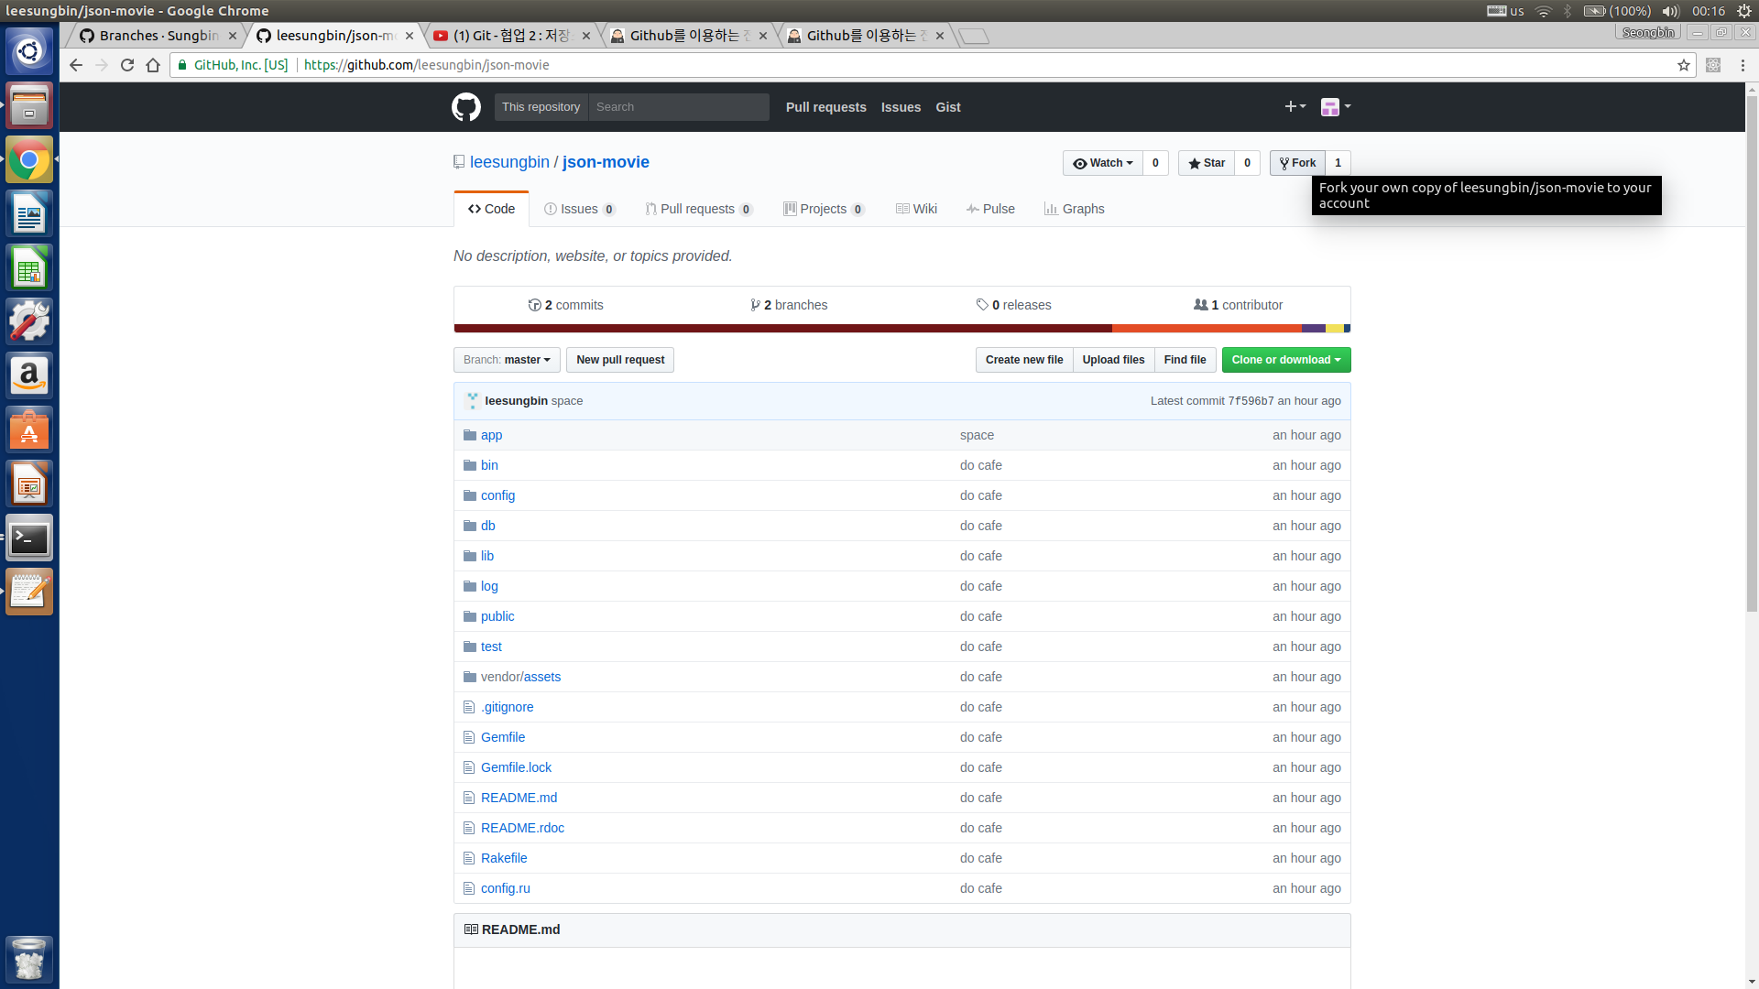
https://github.com/leesungbin/json-movie 에서 fork 클릭!
=> 자신 계정의 Repository 를 만들게 돼요. 내용은 다 복사 됩니다!!
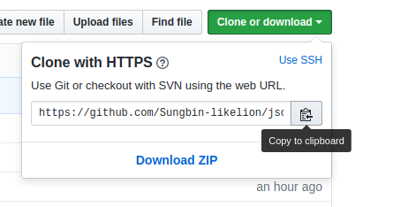
c9에서 작업 후 fork 한 자신의 Repository로 push 하면 되요!
Remote 할 때, Git remote add [아무거나] [복사한 주소 복붙]
git push -u [아무거나] master || master 또는 만든 브랜치

그리고 나서 pull 요청을 하면 되는데,,

자신의 github page에서 pull requrest 로 들어갑니당
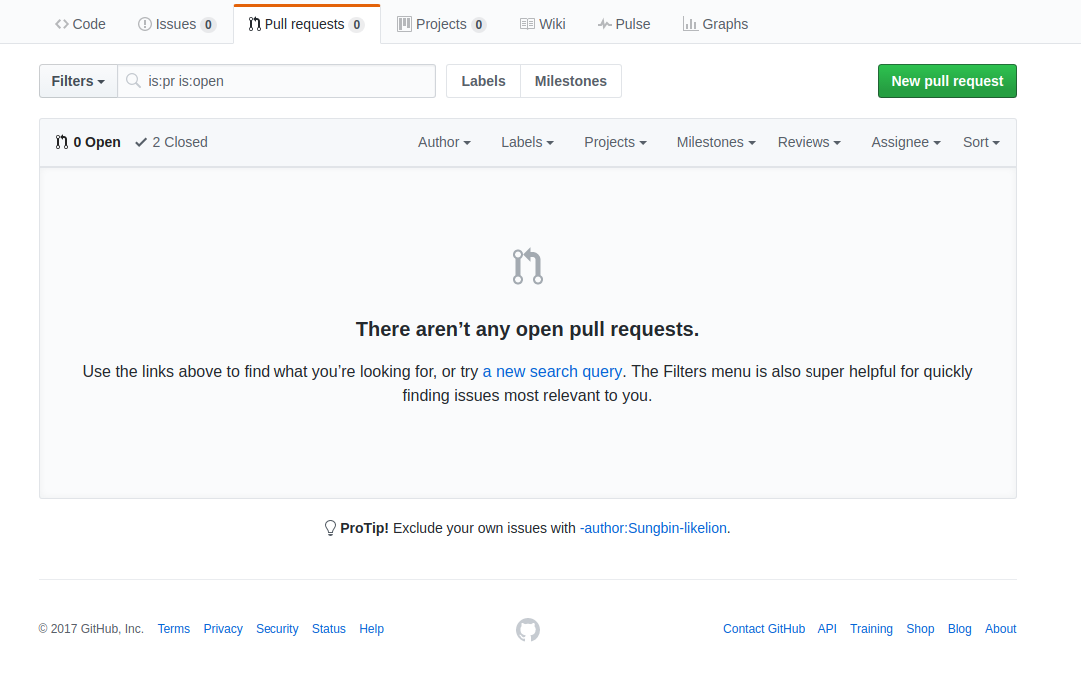
그리고 new pull requrest 를 눌러요!

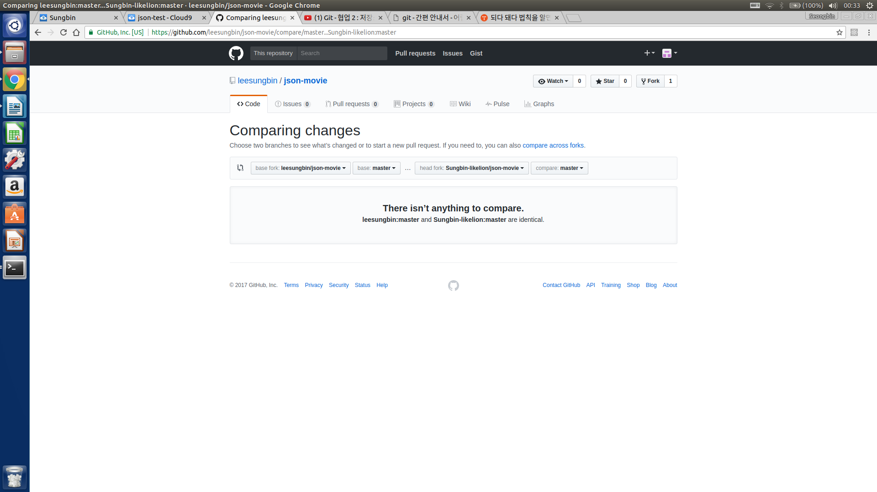
Base fork 는 leesungbin/json-movie 이면 됩니다! base도 그냥 master로!
Head fork는 내가 작업한 거를 선택해줘요~
바뀐게 있으면 There isn’t anything to compare 에 다른 게 뜹니다. 그리고 보내면 끝~

pull 이 수락 되면,
c9 bash 창에서 git pull 을 쳐야 최신 버전으로 업데이트 됩니다~

